Маршрутный лист для учащегося

Предмет | Литература
Ф.И.О. учителя | Филиппова А.В,
Учебник
Урок № 3,4, тема урока | Русская поэзия и проза Казахстана
Цели обучения  (кратко) | Тема «двух родин» (О. Постников). Зачинатели русской литературы в Казахстане – И. Шухов, П. Кузнецов, М. Зверев, Д. Снегин, В. Чугунов, Д. Черепанов. Тема братства народов, «ослабленная художественность».
Ф.И. учащегося (заполняется учеником)

Порядок действий | Ресурсы  (заполняется учителем) | Выполнение  (заполняется учеником)
Изучи  (повторение материала предыдущего урока) | Пройди по ссылке  https://bilimland.kz/ru/online-school/lesson_course/16757?mid=c829adb0-7738-11ea-9aa2-ed8b33876505  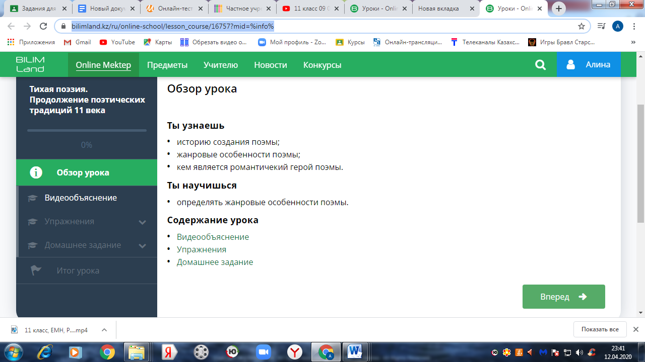  Нажми кнопку ВПЕРЁД  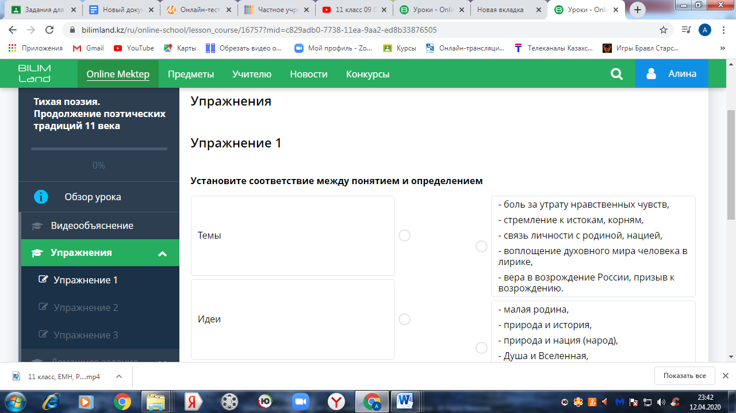  Выбери УПРАЖНЕНИЯ  и выполни упражнения 1,2,3  После каждого упражнения делай скриншот, который вставь здесь.
Ответь | Работа с видео уроком!  - Вам необходимо внимательно прослушать объяснения и сделать краткий конспект материала по теме: «Русская поэзия и проза Казахстана».  - Необходимо выполнить 3 задания, предлагаемые в видео уроке  Фото тетради прикрепи здесь!
Выполни | Поработай с текстовым материалом и составь портретную характеристику Олега Петровича Постникова. | Пиши ЗДЕСЬ
Рефлексия | 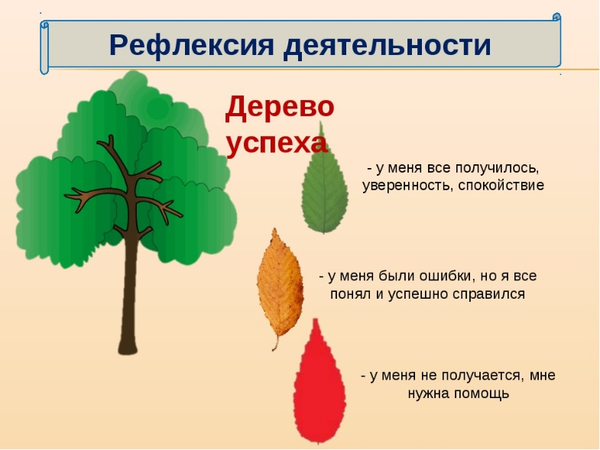 | Отметь

